Авторы:
Гариев Арслан Дмитриевич,
Петрова Софья Николаевна,
ученики 4-и класса
МАОУ «Средняя школа № 7»

Руководитель:
Старикова Татьяна Николаевна,
учитель начальных классов
МАОУ «Средняя школа № 7»
высшая квалификационная категория

г. Когалым, 2021

Содержание
Введение…………………………………………………………………………………...3
Глава 1. Теоретическая часть. История происхождения фразеологизмов...................4
  - Что такое фразеологизмы? ……….…………………………………………………..4
  - Источники происхождения фразеологизмов………………………...........................5
  - Употребление устойчивых выражений в художественной литературе……………6
Глава 2. Практическая часть.
Создание школьного словаря фразеологизмов………………………………………….8
2.1. Социологический опрос………………………………………………………………8
2.2. Составление школьного словарика фразеологизмов……………...…......................8
Заключение………………………………………………………………………………..9
Список источников информации и интернет-ресурсов……………………………10
Приложения…………………………………………………………………...................11

Введение
«Фразеология исследует наиболее живой,
подвижный и разнообразный отряд языковых явлений»
В.В.Виноградов

Мы живём в России. Поэтому основным языком в нашем государстве является русский язык. Это один из самых богатых языков мира. Пользуясь его богатством, человек может выбрать точные и нужные слова для ясной передачи мысли.
Писатели, учёные, общественные деятели высоко ценили достоинства русского языка. Михаил Васильевич Ломоносов писал: «Повелитель многих языков, язык российский, не только обширностью мест, где он господствует, но вместе и собственным своим пространством и довольствием велик перед всеми в Европе!» (ПРИЛОЖЕНИЕ)
Русский литературный язык – величайшее достижение речевой культуры народа. Он служит единым средством выражения мыслей и чувств, средством общения между людьми. К сожалению, в современном мире, с приходом гаджетов, словарный запас подрастающего поколения мал. Многие дети, а порой и взрослые, не в состоянии выразить свои мысли словами. В этом мы убеждаемся отвечая и слушая своих одноклассников, как на уроках, так и во внеурочное время. Но мы обращаем внимание, что язык наш сильно изменился. Часто от учителя и в произведениях, мы слышим выражения, смысл которых не всем и не всегда понятен. Задумываясь над значением этих выражений, мы поняли, что многие из них, однако, часто встречаются в литературных произведениях, устойчивое положение сохранили и в речи людей. Узнали, что такие выражения называются фразеологизмами или крылатыми выражениями.
Стало интересно проследить историю происхождения фразеологизмов. Как не потерять историческую нить русского языка далёких наших предков и нашего поколения, как помочь друзьям и близким людям обогатить свой словарный запас, используя фразеологизмы? Вопросов накопилось очень много. Необходимо их решить. Много больших и толстых словарей фразеологизмов, но активными в речи являются несколько десятков.
Определилась конкретная проблема: как создать школьный словарь фразеологизмов.
Поставили перед собой цель – создать своими руками школьный словарь фразеологизмов для учащихся начальной школы.

Определили задачи:
- познакомиться с понятием «фразеологизм»;
- изучить историю появления фразеологизмов;
- обсудить, какие источники информации будем использовать для решения поставленной проблемы;
- выяснить, какие обороты из художественной литературы стали фразеологическими;
- знакомиться с новыми понятиями в ходе работы над проектом;
- убедиться (проведя анкетирование среди учащихся) в познавательной ценности конечного продукта.
После этого мы приступили к работе, о которой хотим рассказать вам сегодня.

Глава 1. Теоретическая часть. История происхождения фразеологизмов.
Великий русский поэт А.С.Пушкин говорил: «Разум неистощим в соображении понятий, как неистощим язык в соединении слов». И это действительно так. Узнаем историю происхождения крылатых выражений.
Фразеологизмы существуют на протяжении всей истории языка. Уже в конце 18 века они объяснялись в специальных сборниках и толковых словарях под различными названиями (крылатые выражения, афоризмы, идиомы, пословицы и поговорки). Учёный Михаил Васильевич Ломоносов, составляя план словаря русского литературного языка, указывал, что в него должны войти «фразесы», «идеомы», «речения», то есть обороты, выражения. Но всё же фразеологический состав русского языка стал изучаться сравнительно недавно.
До сороковых годов 20-го века в работах отечественных языковедов Ф.Ф.Фортунатова, А.А.Шахматова и других можно было найти только отдельные мысли и наблюдения, касающиеся фразеологии. Академику В.В.Виноградову принадлежит создание базы для изучения устойчивых сочетаний слов в современном русском литературном языке. Именно он впервые дал классификацию фразеологических оборотов русского языка с точки зрения семантической слитности и намечены пути их дальнейшего изучения. В настоящее время фразеология продолжает своё развитие. (ПРИЛОЖЕНИЕ 3), [6]

Глава 1.1. Что такое фразеологизмы?
Среди фразеологов до сих пор нет полного единства в определении фразеологизма в современном языкознании. Некоторые исследователи (С.И.Ожегов, А.И.Ефремов) считают целесообразным разграничивать понятие фразеологии в узком и широком смысле слова. В узком смысле они относят идиомы (устойчивые сочетания, значения которых не определяются значениями входящих в них слов). В широком смысле в состав фразеологии включают все устойчивые выражения, в том числе пословицы, поговорки и «крылатые слова». Лингвист Н.М.Шанский представил фразеологизм как «воспроизводимую в готовом виде языковую единицу, состоящую из двух или более ударных компонентов словного характера, фиксированную, то есть постоянную по своему значению, составу, структуре».
Из словаря С.И.Ожегова мы узнали, что «фразеологизм – устойчивое выражение с самостоятельным значением, близким к идиоматическому». Наука о фразеологизмах и идиомах – это раздел языкознания «фразеология». [1], [8] ПРИЛОЖЕНИЕ 2
Каковы же источники происхождения фразеологизмов?

1.2. Источники происхождения фразеологизмов. Их классификация.
Изучив информацию по данному вопросу, мы узнали, что кроме огромного количества слов, составляющих язык, есть ещё особый пласт – несколько десятков тысяч устойчивых сочетаний слов, которые, как и слова, помогают нам строить речь. При чём, речь образную, яркую, ёмкую.
В русском языке такие сочетания слов употребляются сплошь и рядом в нашей повседневной речи. Порой мы даже не замечаем, что произносим эти устойчивые выражения, - настолько они привычны и удобны. Можно произнести целую тираду «мы занимаемся бессмысленным и малоэффективным делом. Силы затрачиваем большие, а результат будет ничтожным». А можно обронить короткое – «напрасный труд», - и всем всё станет понятно. Фразеологизмы называют жемчужинами языка. Но следует помнить о том, что даже самые стёртые от частого употребления, вроде «с глазу на глаз», несут в себе память о том, что они родом из речевой стихии. Иногда фразеологизмы грубоваты, иногда слишком экспрессивны, поэтому в официально-деловой речи, к примеру, ими следует пользоваться с большой осторожностью. Основную массу употребляющихся в настоящее время крылатых выражений составляют устойчивые сочетания слов исконно-русского происхождения (ищи ветра в поле, водой не разольёшь). Они возникли в русском языке или унаследованы из более древнего языка. В зависимости от времени фразеологизмы делятся на три группы: общеславянские, восточнославянские и собственно русские. [5]
Работая по данной теме, мы нашли много интересного материала. Удивлению не было предела: как же всё-таки велик и прекрасен русский язык!
Откуда пришли к нам крылатые выражения? С точки зрения исторического формирования все фразеологизмы можно отнести к исконно-русским (сматывать удочки); старославянским (как зеницу ока); из мифологии (нить Ариадны); из профессий (сгущать краски); крылатым выражениям (счастливые часов не наблюдают).
Основную массу употребляющихся фразеологических оборотов составляют устойчивые сочетания слов исконно-русского происхождения. Они возникли в русском языке или унаследованы из более древнего языка.
Особая группа фразеологизмов характеризует человека в определённом состоянии, в определённые моменты жизни (опускаются руки, из рук всё валится, руки чешутся). Слова, называющие органы чувств активно участвуют во фразеологии. В русском языке насчитывается более пятидесяти фразеологизмов со словом ухо (держать ухо в остро, ушки на макушке).
Важная роль отводится ключевым словам, включающим в себя культурный компонент. Через слова-символы и ключевые слова, входящие в состав фразеологизмов мы познаём национальную культуру.
Целый ряд русских фразеологизмов связан с бытом, обычаями, традициями и верованиями древних славян (чёрная кошка пробежала, играть в бирюльки, укоротить язык, выносить сор из избы, как Мамай прошёл). (ПРИЛОЖЕНИЕ 4)
Профессиональная речь ремесленников также является важнейшим источником русской фразеологии (два сапога пара, сматывать удочки, сесть на мель). Устное народное творчество – богатый источник русской фразеологии. Многие крылатые выражения мы можем встретить в литературных произведениях. Об этом и поговорим подробнее.

1.3. Употребление устойчивых выражений в художественной литературе.
Наши писатели и поэты очень часто употребляют в своих произведениях фразеологические обороты, которые помогают им ярко, образно дать характеристику герою, логично, последовательно изложить свои мысли, сделать речь насыщенной, эмоциональной, богатой.
Изучив ряд произведений, мы выделили несколько, с которыми хотим познакомить вас.
Один из самых плодовитых на крылатые выражения великий русский баснописец И.А.Крылов. Это связано с такими особенностями жанра басни, как лаконичность, наличие характерных персонажей, необходимость подвести итог и сформулировать мораль всей басни. Приведём лишь несколько примеров из его произведений.
- «Осёл и Соловей»: на тысячу ладов, за тридевять земель;
- «Обезьяна»: мартышкин труд;
- «Белка»: как белка в колесе;
- «Ворона и Лисица»: от радости в зобу дыханье спёрло, и в сердце льстец всегда отыщет уголок;
- «Волк и Ягнёнок»: у сильного всегда бессильный виноват;
- «Стрекоза и Муравей»: ты всё пела? Это дело, так поди же попляши! [2], [7]
В произведениях Н.Носова встречаются такие крылатые выражения: бежать во всю прыть, броситься наутёк, бить баклуши, в трёх соснах заблудились, в два счёта и другие.
Богата фразеологическими оборотами сказка П.П.Ершова «Конёк-горбунок». При изучении данного произведения мы с одноклассниками обнаружили 51 фразеологизм. Приведём некоторые из них (и так и сяк, до животиков промёрз, не ударил в грязь лицом, след простыл, кто во что из них горазд, поминай его, ка знали, ни жив, ни мёртв, словно с масле сыр кататься, до костей себя пробрал, всем ушам на удивленье) и другие сочетания слов. [3]
В сказках А.С.Пушкина также часто встречаются крылатые выражения. Автор использует живую разговорную речь, частью которой является фразеология с её меткостью, точностью, образностью. Данное средство художественной выразительности приближает эти сказки к произведениям устного народного творчества. Фразеологические обороты в сказках помогают нам глубже проникнуть в замысел писателя, ярче увидеть образы героев, проникнуть в суть их характеров.
«Сказка о рыбаке и рыбке» -16 фразеологизмов: Бог с тобою, нет уж и следа, на чём свет стоит, белены объелась, остаться у разбитого корыта, говорят тебе честью и другие.
«Сказка о царе Салтане» - 14 крылатых выражений: в путь дорогу снарядился, глаз не сводит день и ночь, как на подбор, дело лихо, не по дням, а по часам, не можно глаз отвесть и другие.
«Сказка о мёртвой царевне» - 10 фразеологических оборотов: не к добру, не сводить глаз, горы золота сулит, забрать в голову и другие.
«Сказка о попе и работнике его Балде» - 6 фразеологизмов: толоконный лоб, пыль столбом, выжить из ума, понадеялся на авось и другие. [4]
Изучив художественные произведения для детей, мы выяснили, что фразеологизмы в них встречаются довольно часто. А что о них знают наши одноклассники.

Глава 2. Практическая часть. Создание школьного словаря фразеологизмов.
2.1. Социологический опрос.
Проведя анкетирование среди одноклассников, мы выяснили, что не все опрошенные дети могут дать точное определение фразеологизмов. На вопрос о происхождении фразеологических оборотов большинство детей ответить не смогло. Часть опрошенных детей не смогли объяснить значения крылатых выражений. Поэтому мы решили, что школьникам необходим словарь фразеологизмов для обогащения своей речи более яркими, образными, эмоциональными выражениями.
(ПРИЛОЖЕНИЕ 1), [9], [10]
2.2. Составление школьного словарика фразеологизмов.
На подготовительном этапе мы обсудили с одноклассниками вопрос о том, каким бы они хотели видеть словарик. Решили, что для того, чтобы удобно было ориентироваться в словаре, лучше разместить фразеологизмы в алфавитном порядке. К каждому крылатому выражению подберём подходящую иллюстрацию. Обязательным условием является то, что кроме фразеологизма мы дадим полное и подробное его толкование. Наш словарь должен быть красочным, привлекательным и интересным для читателей. Это поможет учащимся и родителям обогатить свою речь меткими и образными выражениями.
Следующим этапом было создание словаря.
Прежде чем приступить к творческой работе, изучили много информации о фразеологизмах. Нашли в интернете, в книгах и словарях наиболее подходящие для нашего возраста крылатые выражения. Затем подобрали к каждому выражению иллюстрации, дали подробное толкование фразеологических оборотов. Разместили в алфавитном порядке обработанные сочетания слов, предварительно оформив красочно страницы словарика. Кроме этого, наш словарик мы дополнили интересными заданиями.
Эта работа помогает всем в классе узнать много нового, интересного, пополнить свой словарный запас, расширить кругозор.

Заключение
Таким образом, в ходе решения проблемы мы:
- познакомились с понятием «фразеологизм»;
- изучили историю появления фразеологизмов;
- выяснили, какие обороты из художественной литературы стали фразеологическими;
- познакомились с новыми понятиями в ходе работы над проектом;
- доказали (проведя анкетирование среди учащихся) познавательную ценность конечного продукта.
Данная работа была интересна как детям, так и взрослым. Мы узнали много нового и интересного, окунулись в целый океан загадок и открытий, на ярких примерах проследили связь русского языка с литературой, мифологией, религией, историей. Изучение фразеологизмов помогает расширить знания учащихся о языке, формирует у них эстетический вкус, желание обогатить свой словарный запас. Также крылатые выражения помогают немногими словами сказать многое. Чтобы избежать ошибок и не нарушать красоту языка, следует правильно и к месту потреблять фразеологизмы в своей речи. Данный проект имеет большое практическое значение: его средствами повышается культура речи, развивается умение пользоваться справочной литературой, обогащается фразеологический запас. Недаром говорится: «Во фразеологизмах – душа и мудрость русского народа».
Мы получили огромное удовольствие от общения, от новых знаний, от результатов совместного труда.
Цель достигнута, проблема решена.

Список источников информации и интернет-ресурсов
- В. В. Виноградов. Об основных типах фразеологических единиц в русском языке // Виноградов В. В. Избранные труды. Лексикология и лексикография. — М., 1977. — С. 140—161. Архивировано из первоисточника 27 ноября 2012.
- И.А.Крылов. Самые любимые басни. – Издательство 2-е, переработанное – М.: ОЛМА Медиа Групп; ОЛМА-ПРЕСС, 2010 – 128 стр.
- С.И.Ожегов. Толковый словарь. Москва, 2011
- Фразеологический словарь русского литературного языка конца 18-20 вв./ Под ред. А.И.Федорова.-М.: Топикал,1995.-608 с.
- Фразеологический словарь русского языка. / Под ред. А.И.Молоткова.-М., «Сов.Энциклопедия» 1967

Приложение 1
Анкетирование среди учащихся

Приложение 2
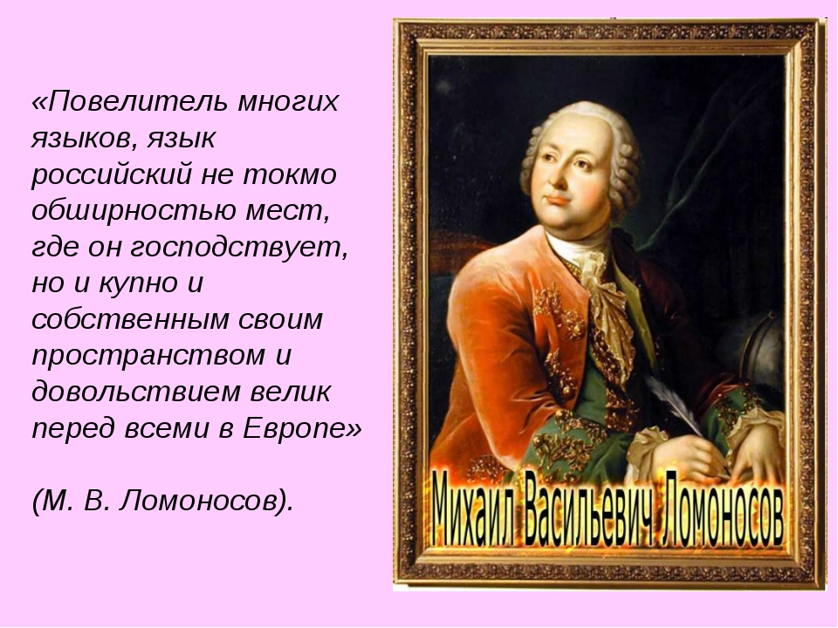
Приложение 3
История происхождения фразеологизмов
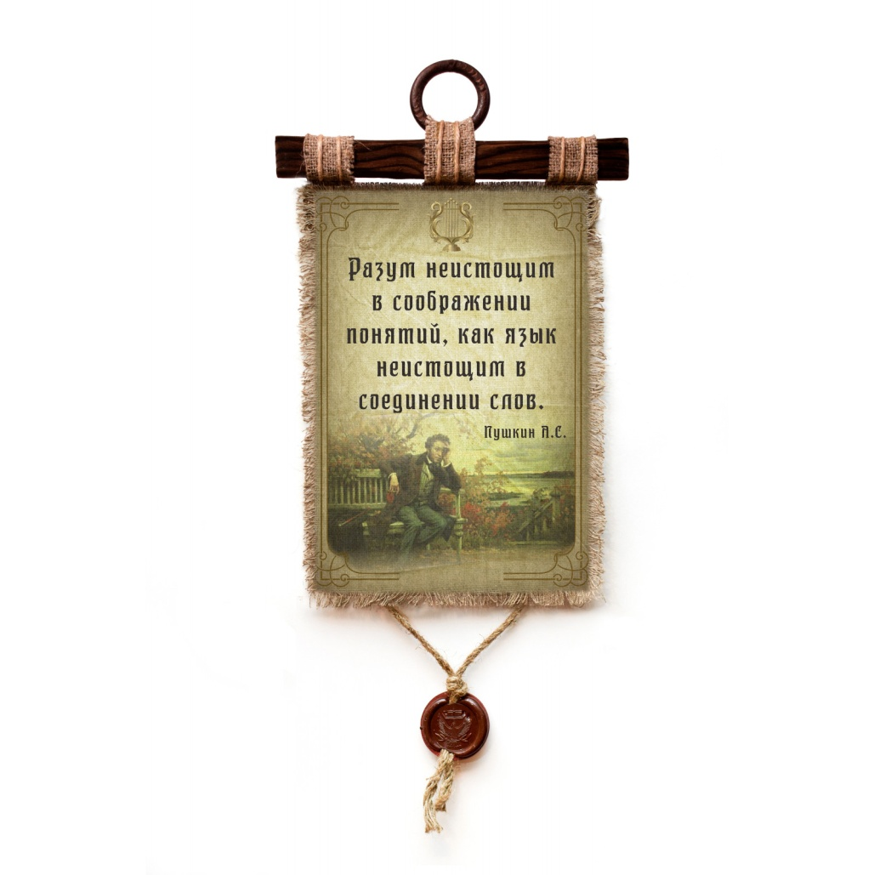

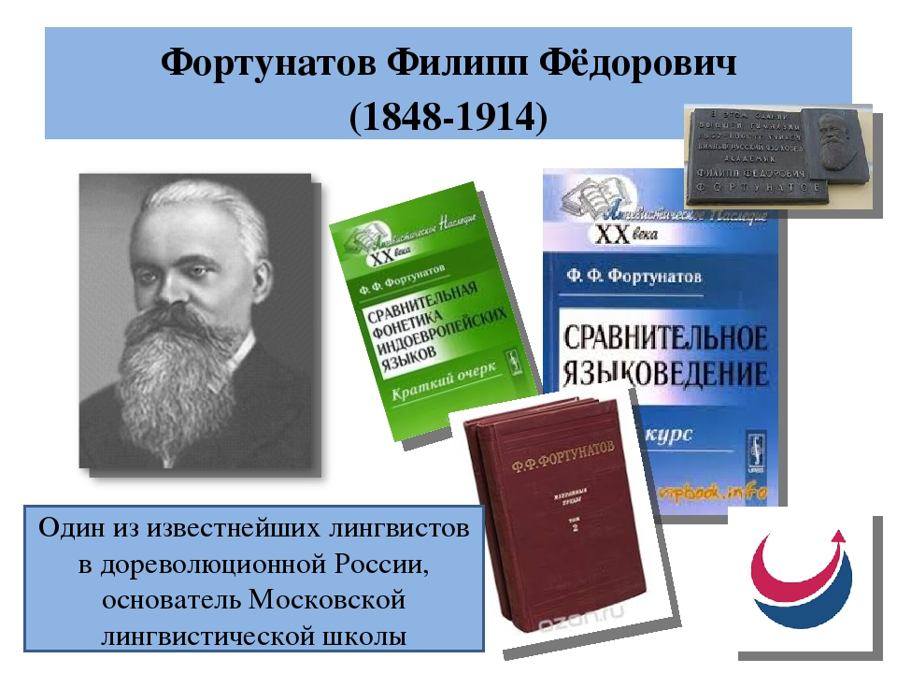

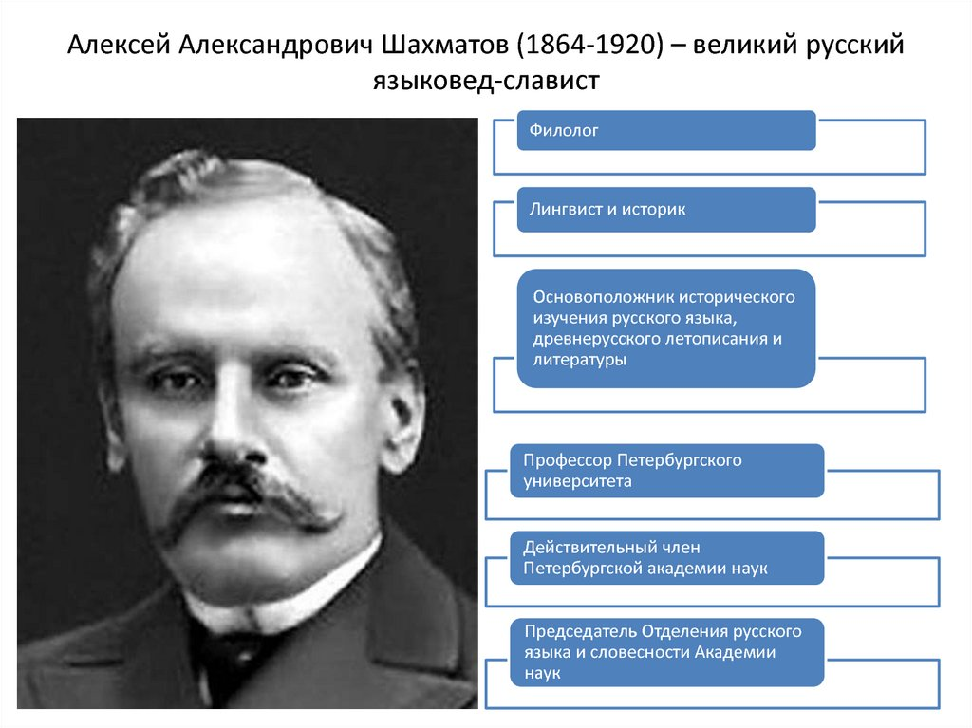
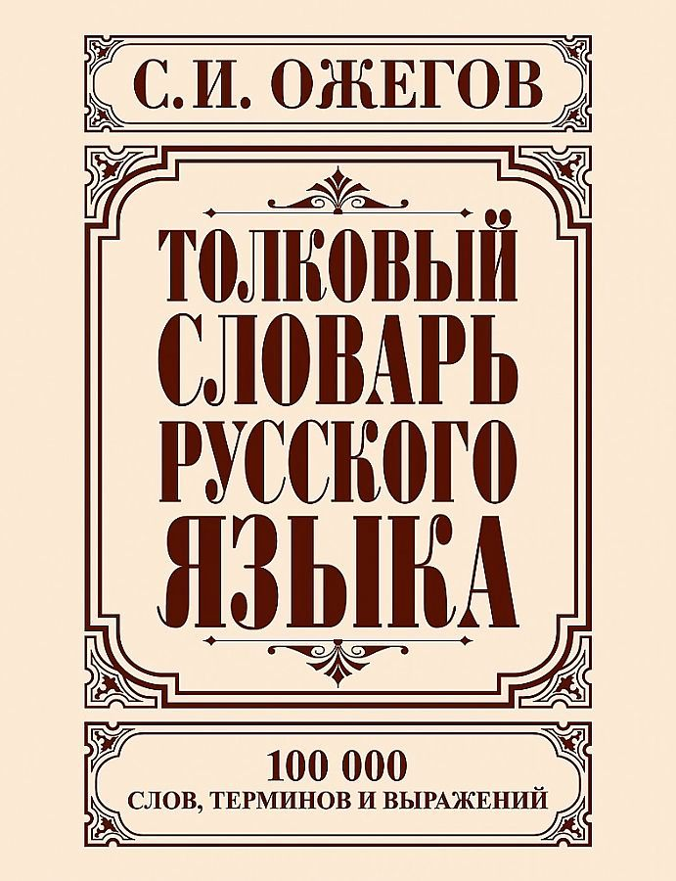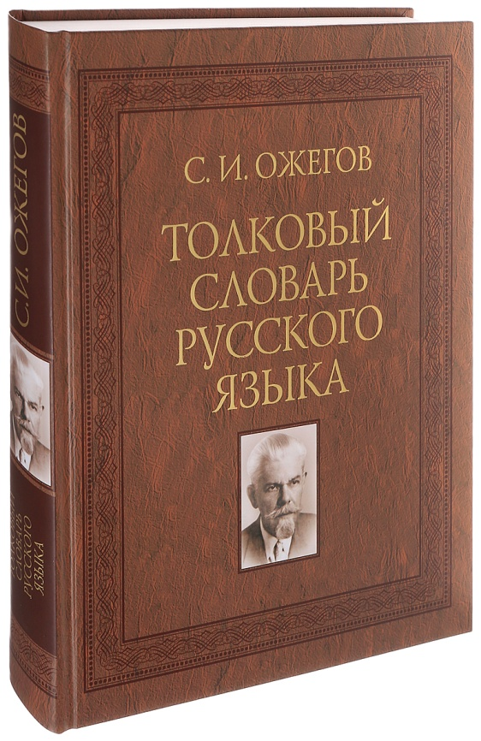

Приложение 4
Источники происхождения фразеологизмов. Их классификация.
№ | Группы фразеологизмов | Примеры
1 | Фразеологизмы, происхождение которых связано с историей нашей страны, с обычаями и обрядами наших предков. | На стенку лезть, на (во) всю Ивановскую, коломенская верста, потемкинские деревни, в долгий ящик отложить, Мамаево нашествие; хлеб-соль, бить челом, чин чином.
2 | Фразеологизмы, возникшие в той или иной профессиональной среде или пришедшие в литературный язык из жаргона. | Лить колокола, бить баклуши, попасть впросак, тянуть канитель, разделать под орех, сбоку припека, мерить на свой аршин, во все тяжкие, пули лить, сходить со сцены, играть первую скрипку, ставить не на ту лошадь, брать на пушку, втирать очки, ставить на карту, путать все карты.
3 | Выражения, сошедшие со страниц публицистических и художественных произведений русской и зарубежной литературы и ставшие крылатыми. | Лучше меньше да лучше, всерьез и надолго, головокружение от успехов, властитель дум, лицом к лицу, мы пахали, медвежья услуга, взгляд и нечто, блоху подковать, рыцарь на час, герой не моего романа, ворона в павлиньих перьях, свинья в ермолке, премудрый пескарь, пошла писать губерния. Волга впадает в Каспийское море, демьянова уха, быть или не быть, а король-то голый, последний из могикан, сражаться с ветряными мельницами, рыцарь печального образа.
4 | Фразеологические обороты, пришедшие к нам из старославянского языка. | Соль земли, хлеб насущный, блудный сын, зарывать талант в землю, Фома неверующий, вложить персты в язвы.
5 | Фразеологизмы библейского происхождения. | Святая святых, божиею милостию, нет пророка в своем отечестве, золотой телец. Манна небесная, валаамова ослица, посыпать пеплом голову, глас вопиющего в пустыне, краеугольный камень.
6 | Фразеологические обороты античного происхождения (из мифологии, литературы, истории). | Прометеев огонь, муки Тантала, яблоко раздора, ахиллесова пята, ариаднина нить, между Сциллой и Харибдой, дамоклов меч, авгиевы конюшни, разрубить гордиев узел, аттическая соль, эзоповский язык, золотая середина, со щитом или на щите, и ты, Брут, перейти Рубикон.
7 | Фразеологические единицы, восходящие к другим языкам. | Альма матэр, альтер эго, альфа и омега, не в своей тарелке, таскать каштаны из огня, ставить точки над и, синий чулок, разбить наголову, буря в стакане воды, после нас хоть потоп, потерпеть фиаско, воздушные замки, время – деньги, секрет полишинеля, пиррова победа, варфоломеевская ночь.
8 | Фразеологизмы, являющиеся по происхождению устойчивыми сочетаниями – терминами науки. | Привести к общему знаменателю, на точке замерзания, белое пятно, звезда первой величины, цепная реакция, катиться по наклонной плоскости, удельный вес.

Приложение 5
Фразеологический словарь

